Aplicação Base **Quick Report**

Sumário

Capítulo 1: Criar modelagem conceitual de dados 3

Capítulo 2: Criar um Banco de Dados 3

Capítulo 3: Clonar um projeto do github 3

Capítulo 4: Ambiente Virtual 4

Capítulo 5: config.py 4

Capítulo 6: migrations 4

Capítulo 7: reverse engineer 5

Capítulo 8: Criar novas classes na model 5

Classe Model Escola 5

Capítulo 9: Template Engine (Jinja 2) 7

Capítulo 10: Criar a rota de cadastrar 9

Capítulo 10: Criar as rotas do CRUD 11

# Capítulo 1: Criar modelagem conceitual de dados

# Capítulo 2: Criar um Banco de Dados

# Capítulo 3: Clonar um projeto do github

<https://github.com/romulosilvestre/projetopiloto.git>

# Capítulo 4: Ambiente Virtual

CTRL+SHIFT+P

# Capítulo 5: config.py

# Capítulo 6: migrations

Apague a pasta migrations do projeto piloto

Segue os comandos:

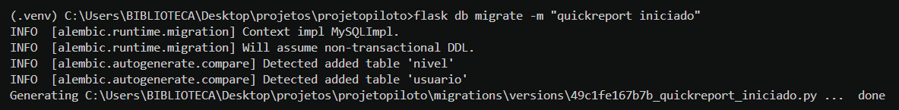

# Capítulo 7: reverse engineer

# Capítulo 8: Criar novas classes na model

## Classe Model Escola

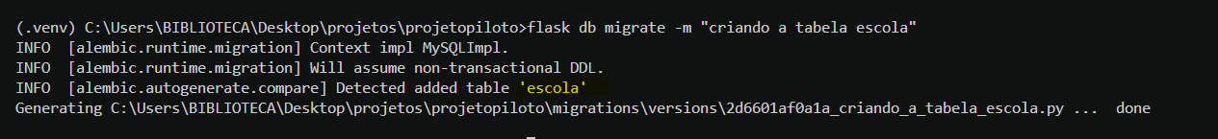

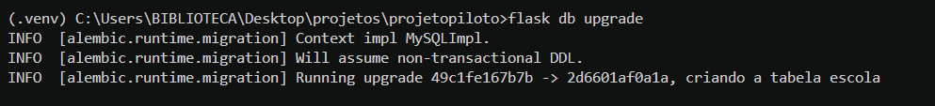

**A escola tem um relacionamento com curso**

**Veja a programação da Model**

**Um curso está vinculado a apenas uma escola.**

escola é o relacionamento com a tabela Escola, e back_populates especifica a propriedade correspondente na classe Escola.

Vamos abrir a classe Escola.

# Capítulo 9: Template Engine (Jinja 2)

No desenvolvimento front-end você pode trabalhar com:

* HTML
* CSS
* Java Script
* Bootstrap
* Jinja 2 (template engine)

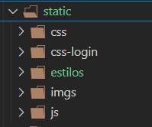

Em relação aos arquivos externos css, imagens, js, bootstrap etc, devem ficar na pasta static.

A importação da mesma é feita de seguinte forma:

Cria-se um arquivo base para herança de template:

<!DOCTYPE html>

<html lang="en">

<head>

    <meta charset="UTF-8">

    <meta name="viewport" content="width=device-width, initial-scale=1.0">

    <title>Cadastrar Escola</title>

    <link rel="stylesheet" href="{{ url_for('static', filename='estilos/style.css') }}">

    <link rel="stylesheet" href="{{ url_for('static', filename='css/bootstrap.css') }}">

</head>

<body>

    <ul class="nav flex-column">

        <li class="nav-item">

            <a class="nav-link active" aria-current="page" href="#">Escola</a>

        </li>

        <li class="nav-item">

            <a class="nav-link" href="#">Curso</a>

        </li>

        <li class="nav-item">

            <a class="nav-link" href="#">Turma</a>

        </li>

        <li class="nav-item">

            <a class="nav-link disabled" aria-disabled="true">Módulo</a>

        </li>

        <li class="nav-item">

            <a class="nav-link disabled" aria-disabled="true">Aluno</a>

        </li>

        <li class="nav-item">

            <a class="nav-link disabled" aria-disabled="true">Diário</a>

        </li>

    </ul>

    {% block conteudo %}

    {% endblock conteudo %}

</body>

</html>

**Nesse arquivo você deve importar arquivos da pasta static da seguinte forma:**

    <link rel="stylesheet" href="{{ url_for('static', filename='estilos/style.css') }}">

    <link rel="stylesheet" href="{{ url_for('static', filename='css/bootstrap.css') }}">

</head>

**Na página principal você deve utilizar herança de template e aplicar recursos do Jinja 2 (template engine)**

{% extends "escola/base.html" %}

{% block conteudo %}

<div class="container col-4">

    <form method="post">

        {{ form.csrf_token }}

        <div class="form-group">

            <label for="nome">Informe o nome da escola</label>

            {{ form.nome(class="form-control", id="nome") }}

        </div>

        <button type="submit" class="btn btn-primary">Cadastrar</button>

    </form>

</div>

{% if request.method == 'POST' %}

<script>

*// Limpa o campo de texto após o envio do formulário*

    document.getElementById("nome").value = "";

</script>

{% endif %}

{% endblock conteudo %}

# Capítulo 10: Criar a rota de cadastrar

from app import app

from flask import render_template,redirect,url_for,request *#renderização*

from app.forms import escola_form

from app.models import escola_model

from app import db

@app.route("/cadescola",methods=["POST","GET"])

def cadastrar_escola():

    form = escola_form.EscolaForm()

    if form.validate_on_submit():

       nome = form.nome.data *#capturando o conteúdo validado*

       escola = escola_model.Escola(nome=nome)

       try:

*#adicionar na sessão*

          db.session.add(escola)

*#salvar a sessão*

          db.session.commit()

          if request.method == 'POST':

           return redirect(url_for('listar_niveis'))

       except:

         print("nivel não cadastrado")

    return render_template("escola/index.html",form=form)

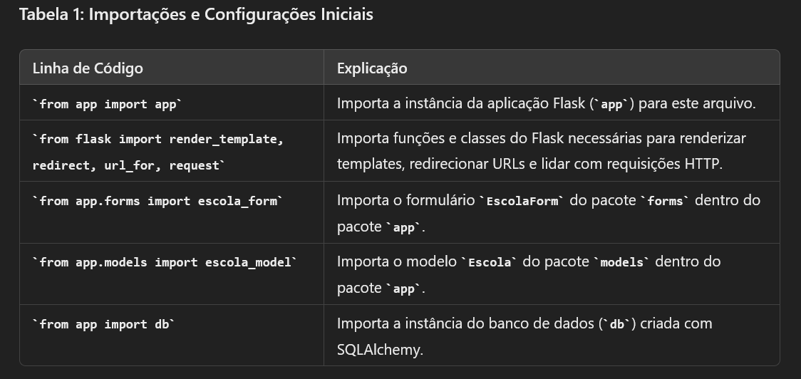

# Capítulo 10: Criar as rotas do CRUD

from app import app

from flask import render_template,redirect,url_for,request *#renderização*

from app.forms import escola_form

from app.models import escola_model

from app import db

@app.route("/cadescola",methods=["POST","GET"])

def cadastrar_escola():

    form = escola_form.EscolaForm()

    if form.validate_on_submit():

       nome = form.nome.data *#capturando o conteúdo validado*

       telefone = form.telefone.data

       escola = escola_model.Escola(nome=nome,telefone=telefone)

       try:

*#adicionar na sessão*

          db.session.add(escola)

*#salvar a sessão*

          db.session.commit()

          if request.method == 'POST':

           return redirect(url_for('listar_escolas'))

       except:

         print("nivel não cadastrado")

    return render_template("escola/index.html",form=form,Editar=False)

@app.route("/listarescolas")

def listar_escolas():

    escolas= escola_model.Escola.query.all()  *# Consulta todos os registros na escola*

    return render_template("escola/lista_escola.html", escolas=escolas)

@app.route("/listaescola/<int:id>")

def listar_escola(id):

    escola = escola_model.Escola.query.filter_by(id=id).first()  *# Consulta todos os registros na tabela Nivel*

    return render_template("escola/lista_escola_id.html",escola=escola)

@app.route("/editarescola/<int:id>",methods=["POST","GET"])

def editar_escola(id):

   escola = escola_model.Escola.query.filter_by(id=id).first()

*# vamos agora criar nossa escola de formulário*

   form = escola_form.EscolaForm(obj=escola)

*# verificar se todos os dados estão ok*

   if form.validate_on_submit():

      nome = form.nome.data

      telefone = form.telefone.data

      try:

        escola.nome = nome

        escola.telefone = telefone

        db.session.commit()

        return redirect(url_for("listar_escolas"))

      except:

        print("a escola não foi editado")

   return render_template("escola/index.html",form=form,editar=True)

@app.route("/removerescola/<int:id>",methods=["POST","GET"])

def remover_escola(id):

     escola= escola_model.Escola.query.filter_by(id=id).first()

*# vamos indicar que o usuário clicou no botão remover*

*# importe request*

     if request.method == "POST":

        try:

             db.session.delete(escola)

             db.session.commit()

             return redirect(url_for("listar_escolas"))

        except:

             print("erro ao deletar escola")

     return render_template("escola/remover_escola.html",escola=escola)